醫療資訊整合系統  
(Medical Information Integration System)

Software Requirements Specification (SRS)

Version：2.0

Team# 4

|  |  |  |
| --- | --- | --- |
| NAME | ID | EMAIL |
| 邱文煜 | 107598015 | t107598015@ntut.edu.tw |
| 謝翰誼 | 107599003 | hyxie.000@outlook.com |
| 吳俊青 | 108598014 | t108598014@ntut.edu.tw |
| 方聖華 | 108598058 | t108598058@ntut.edu.tw |
| 簡子祺 | 108598063 | t108598063@ntut.edu.tw |

Department of Computer Science & Information Engineering

National Taipei University of Technology

11/20/2019

目錄

醫療資訊整合系統 (Medical Information Integration System) 1

目錄 2

Section 1 簡介 5

1.1 系統 (System) 5

1.1.1. 目標 (Purpose) 5

1.1.2. 醫務資訊整合系統（Medical Information Integration System） 5

1.1.3. 概觀 (Overview) 5

1.1.4. 控制文件 (Controlling Documents) 6

1.2 文件 (Document) 6

1.2.1. 目的 (Purpose) 6

1.2.2. 接受準則 (Acceptance Criteria) 6

1.2.3. 符號描述 (Notation Description) 7

1.2.4. 優先次序定義 (Priority Definition) 7

Section 2 醫務資訊整合系統 (Medical Information Integration System, MII) 8

2.1 系統描述 (System Description) 8

2.1.1. 系統架構圖 (System Context Diagram) 8

2.2 操作概念 (Operational Concepts) 9

2.3 設計限制 (Design and Implementation Constraints) 9

2.4 技術限制 (Technological Limitations) 9

2.5 介面需求 (Interface Requirements) 10

2.5.1. 使用者介面需求 (User Interfaces Requirements) 10

2.5.2. 外部介面需求 (External Interface Requirements) 10

2.5.3. 內部介面需求 (Internal Interface Requirements) 11

2.6 功能性需求 (Functional Requirements) 11

2.7 非功能性需求 (Non-Functional Requirements) 11

2.7.1. 效能需求 (Performance Requirements) 11

2.7.2. 測試需求 (Test Requirements) 11

2.7.3. 可信度需求 (Reliability Requirements) 12

2.8 其他需求 (Other Requirements) 12

2.8.1. 安裝需求 (Installation Requirement) 12

2.8.2. 交付需求 (Delivery Requirement) 12

2.9 追朔矩陣 (Traceability Matrix) 13

2.9.1. 需求對模組 (Requirements vs. Modules) 13

2.9.2. 需求對子系統功能介面 (Requirements vs. Interfaces) 14

Section 3 帳號管理子系統 (User Account Management Subsystem) 22

3.1 帳號管理子系統描述 (User Account Management Subsystem Description) 22

3.2 子系統架構圖 (Subsystem Context Diagram) 22

3.3 介面需求 23

3.3.1. 內部介面需求 23

3.3.2. 外部介面需求 23

3.3.3. 使用者介面需求 23

3.4 功能性需求 23

3.5 效能需求 24

3.6 測試需求 24

3.7 其他需求 24

3.7.1. 可信度需求 24

3.7.2. 維護性需求 24

3.7.3. 交付需求 24

3.7.4. 安裝需求 24

3.7.5. 環境需求 25

3.8 操作概念 25

Section 4 線上服務子系統 (Online Service Subsystem) 27

4.1 線上服務子系統描述 (Online Service Subsystem Description) 27

4.2 子系統架構圖 (Subsystem Context Diagram) 27

4.3 介面需求 28

4.3.1. 內部介面需求 28

4.3.2. 外部介面需求 28

4.3.3. 使用者介面需求 28

4.4 功能性需求 28

4.5 效能需求 29

4.6 測試需求 29

4.7 其他需求 29

4.7.1. 可信度需求 29

4.7.2. .維護性需求 29

4.7.3. 交付需求 29

4.7.4. 安裝需求 29

4.7.5. 環境需求 30

4.8 操作概念 30

Section 5 病歷管理子系統 (Medical Record Management Subsystem) 31

5.1 病例管理子系統描述 (Medical Record Management Subsystem Description) 31

5.2 子系統架構圖 (Subsystem Context Diagram) 31

5.3 介面需求 32

5.3.1. 內部介面需求 32

5.3.2. 外部介面需求 32

5.3.3. 使用者介面需求 32

5.4 功能性需求 32

5.5 效能需求 32

5.6 測試需求 33

5.7 其他需求 33

5.7.1. 可信度需求 33

5.7.2. 維護性需求 33

5.7.3. 交付需求 33

5.7.4. 安裝需求 33

5.7.5. 環境需求 33

5.8 操作概念 34

Glossary 35

# 簡介

## 系統 (System)

### 目標 (Purpose)

在現代化的社會中，許多人對自身的健康資訊越來越在意，而隨著科技日新月異的發展，許多科技廠商已開始發展將穿戴式產品結合健康資訊的雲服務，例如：智慧手錶可將使用者的心跳、健走資訊亦或是睡眠資訊等上傳至雲端整合平台。在此循環下，大眾越來越關注自身的健康資訊，除上述生活中的健康資訊外，也包含了過往就診的治療紀錄與健檢資訊等。而醫務資訊整合系統（Medical Information Integration System, MIIS）的目的為希望可基於「快速健康照護互通資源」(Fast Healthcare Interoperability Resources, FHIR)，開發一套可供使用者從掛號、看診至用藥等治療方案的醫務資訊整合系統，並且可透過此系統檢視過往的看診、用藥、健檢等資訊。此系統亦可配合病人掛號、健檢資訊等提供及時提醒服務。

### 醫務資訊整合系統（Medical Information Integration System）

此系統包含的子系統為以下3大部分︰

* 帳號管理子系統(User Account Management Subsystem)
* 線上服務子系統(Online Service Subsystem)
* 病歷管理子系統(Medical Record Management Subsystem)

### 概觀 (Overview)

本系統是以提供使用者預約掛號、檢視過往的看診、用藥、健檢等資訊的完整用戶旅程所發展、規劃而成︰

* 帳號管理子系統：  
  負責管理不同使用者帳號可行使之資料存取的權限，並供使用者可透過此子系統提供之註冊與登入服務，不同權限使用者於各子系統中可進行的操作皆不同。
* 線上服務子系統：  
  1. 提供使用者可於線上即時檢視自身過往健檢紀錄或是長期追蹤之慢性病紀錄，並提醒使用者定期進行體檢。  
  2. 提供使用者可於線上進行掛號看診，並提醒使用者依掛號行程前往就診。  
  3. 提供使用者可於線上預約租借醫療設備。
* 病歷管理子系統：負責依照帳號管理子系統提供的不同權限進行管理，供使用者依照各自的權限對病歷進行不同操作，以及分析病例並產生統計圖表。

### 控制文件 (Controlling Documents)

* Capability Maturity Model-Integrated (CMMI 軟體發展成熟度模型)
* 醫務資訊整合系統專案執行計畫書 (Medical Information Integration System Project Execution Plan)

## 文件 (Document)

### 目的 (Purpose)

此文件目的為說明系統功能以及子系統（User Account Management Subsystem、Online Service Subsystem、Medical Record Management Subsystem）功能需求，並且介紹各個系統之間的關聯，作為系統開發者的溝通參考依據，亦可讓 Product Owner 了解專案開發的內容，以及作為結案的比對。

本文件依據 Object-Oriented Software Engineering 的 Domain Analysis 來編排，並依循Capability Maturity Model-Integrated (CMMI) v2.0 中Require Development Process Area 與醫務資訊整合系統專案執行計畫書所規範的需求發展方法來發展。

### 接受準則 (Acceptance Criteria)

* 明確且適當地陳述(Clearly and properly stated)
* 完整性(Completely)
* 一致性(Consistently)
* 能個別界定(Uniquely Identified)
* 能適當地執行(Appropriately implement)
* 能驗證(Verifiably)

### 符號描述 (Notation Description)

|  |  |
| --- | --- |
| **符號** | **描述** |
| MII 1.0.0 | MII system will be labeled with the number 1.0.0 |
| UAMS 1.1.n | UAMS subsystem will be labeled with the number 1.1.n |
| OSS 1.2.n | OSS subsystem will be labeled with the number 1.2.n |
| MRMS 1.3.n | MRMS subsystem will be labeled with the number 1.3.n |

|  |  |
| --- | --- |
| **符號** | **描述** |
| MII-F-nn | MII Functional Requirements |
| MII-N-nn | MII non-Functional Requirements |
| UAMS -F-nn | UAMS Functional Requirements |
| UAMS -N-nn | UAMS non-Functional Requirements |
| OSS -F-nn | OSS Functional Requirements |
| OSS -N-nn | OSS non-Functional Requirements |
| MRMS -F-nn | MRMS Functional Requirements |
| MRMS -N-nn | MRMS non-Functional Requirements |

### 優先次序定義 (Priority Definition)

|  |  |  |
| --- | --- | --- |
| **No.** | **Name** | **Description** |
| 1 | Critical | 此系統完成時必須具備的 |
| 2 | Importance | 系統完成可以不需立刻具備，但需在期限完成 |
| 3 | Describe | 此功能的加入可以改善各項功能，使其更便利 |
| 4 | Optional | 此為選擇性需求，不影響系統，亦可列為下次版本的參考 |

# 醫務資訊整合系統 (Medical Information Integration System, MII)

## 系統描述 (System Description)

本系統主要分為三個部份，分別為帳號管理子系統(User Account Management Subsystem)、線上服務子系統(Online Service Subsystem)、病歷管理子系統(Medical Record Management Subsystem)，各子系統間的介面及互動圖如下圖所示。

### 系統架構圖 (System Context Diagram)

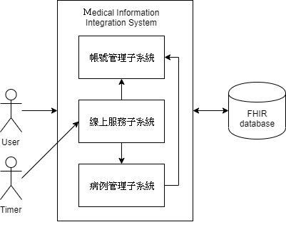

## 操作概念 (Operational Concepts)

在系統操作上細分為三個角色的操作以及系統自動產生的動作︰

1. 系統管理者(Admin)︰

在登入本系統後，系統管理者可透過帳號管理頁面對帳號資訊以及帳號權限進行管理，包含︰使用者帳號、密碼、使用者個人資訊、帳號權限…等。

1. 一般使用者(User)︰

使用者可在登入本系統後，對自身的掛號資料、病歷資料進行查詢閱覽，並可使用線上掛號、線上租借設備及提醒功能。

1. 醫務人員(Medical Staff)︰

可以新增一般使用者帳號，醫務人員可對病歷進行新增、修改等操作，並可查詢他人掛號、設備預約狀況、查看統計圖表及病歷資訊。

1. 系統產生︰

系統將紀錄所有使用者的操作行為後產出log檔，並定期對伺服器進行備份。

## 設計限制 (Design and Implementation Constraints)

|  |  |  |
| --- | --- | --- |
| **需求編號** | **優先順序** | **需求描述** |
| MII-N-01 | 1 | 程式、介面皆使用Typescript開發。 |
| MII-N-02 | 1 | 使用FHIR R4標準電子病歷數據格式以及其API規範。 |

## 技術限制 (Technological Limitations)

|  |  |  |
| --- | --- | --- |
| **需求編號** | **優先順序** | **需求描述** |
| MII-N-03 | 1 | 使用開源資料庫，受限於開源資料庫使用規範 |

## 介面需求 (Interface Requirements)

### 使用者介面需求 (User Interfaces Requirements)

|  |  |  |
| --- | --- | --- |
| **需求編號** | **優先順序** | **需求描述** |
| MII-N-04 | 1 | 系統註冊介面 |
| MII-N-05 | 1 | 系統登入介面 |
| MII-N-06 | 1 | 帳號管理介面 |
| MII-N-07 | 1 | 線上預約掛號介面 |
| MII-N-08 | 1 | 線上預約租借設備介面 |
| MII-N-09 | 1 | 預約查詢介面 |
| MII-N-10 | 1 | 病例管理介面 |
| MII-N-11 | 1 | 病歷查詢介面 |
| MII-N-12 | 1 | 病例編輯介面 |

### 外部介面需求 (External Interface Requirements)

|  |  |  |
| --- | --- | --- |
| **需求編號** | **優先順序** | **需求描述** |
| MII-N-13 | 1 | UAMS與資料庫間必須能傳送與接收資料。 |
| MII-N-14 | 1 | UAMS 允許使用者註冊新帳號。 |
| MII-N-15 | 1 | UAMS 允許使用者登入，更改帳戶資料。 |
| MII-N-16 | 1 | OSS與資料庫間必須能傳送與接收資料。 |
| MII-N-17 | 1 | OSS傳送mail給使用者。 |
| MII-N-18 | 1 | MRMS允許使用者瀏覽病歷資訊。 |
| MII-N-19 | 1 | MRMS允許特定使用者可新增、修改病歷資訊。 |

### 內部介面需求 (Internal Interface Requirements)

|  |  |  |
| --- | --- | --- |
| **需求編號** | **優先順序** | **需求描述** |
| MII-N-20 | 1 | MRMS能夠向資料庫取得UAMS的使用者登入資訊。 |
| MII-N-21 | 1 | MRMS能夠向資料庫取得UAMS的帳號權限資訊。 |
| MII-N-22 | 1 | OSS 能夠向資料庫取得MRMS的使用者病歷資訊。 |
| MII-N-23 | 1 | OSS能夠向資料庫取得UAMS的使用者登入資訊。 |
| MII-N-24 | 1 | OSS 能夠向資料庫取得UAMS的帳號權限資訊。 |

## 功能性需求 (Functional Requirements)

|  |  |  |
| --- | --- | --- |
| **需求編號** | **優先順序** | **需求描述** |
| MII-F-01 | 1 | 提供帳號管理及權限辯識功能。 |
| MII-F-02 | 1 | 提供病歷管理功能。 |
| MII-F-03 | 1 | 提供線上預約及提醒功能。 |

## 非功能性需求 (Non-Functional Requirements)

### 效能需求 (Performance Requirements)

|  |  |  |
| --- | --- | --- |
| **需求編號** | **優先順序** | **需求描述** |
| MII-N-25 | 1 | 頁面切換必須小於 2 秒。 |

### 測試需求 (Test Requirements)

|  |  |  |
| --- | --- | --- |
| **需求編號** | **優先順序** | **需求描述** |
| MII-N-26 | 1 | 通過根據 Use Case 所寫的 Test Case。 |

### 可信度需求 (Reliability Requirements)

|  |  |  |
| --- | --- | --- |
| **需求編號** | **優先順序** | **需求描述** |
| MII-N-27 | 1 | 需提供可恢復資料的方法和可備份資料的方法。 |

## 其他需求 (Other Requirements)

### 安裝需求 (Installation Requirement)

|  |  |  |
| --- | --- | --- |
| **需求編號** | **優先順序** | **需求描述** |
| MII-N-28 | 1 | 支援Chrome瀏覽器 |

### 交付需求 (Delivery Requirement)

|  |  |  |
| --- | --- | --- |
| **需求編號** | **優先順序** | **需求描述** |
| MII-N-29 | 1 | 單元測試報告 |
| MII-N-30 | 1 | 四份文件：PEP、SRS、SDD、STD |

## 追朔矩陣 (Traceability Matrix)

### 需求對模組 (Requirements vs. Modules)

|  |  |  |  |  |  |  |  |  |  |  |
| --- | --- | --- | --- | --- | --- | --- | --- | --- | --- | --- |
|  | MII-N-01 | MII-N-02 | MII-N-03 | MII-N-04 | MII-N-05 | MII-N-06 | MII-N-07 | MII-N-08 | MII-N-09 | MII-N-10 |
| UAMS | O | O | O | O | O | O |  |  |  |  |
| MRMS | O | O | O |  |  |  |  |  |  | O |
| OSS | O | O | O |  |  |  | O | O | O |  |

|  |  |  |  |  |  |  |  |  |  |  |
| --- | --- | --- | --- | --- | --- | --- | --- | --- | --- | --- |
|  | MII-N-11 | MII-N-12 | MII-N-13 | MII-N-14 | MII-N-15 | MII-N-16 | MII-N-17 | MII-N-18 | MII-N-19 | MII-N-20 |
| UAMS |  |  | O | O | O |  |  |  |  | O |
| MRMS | O | O |  |  |  |  |  | O | O | O |
| OSS |  |  |  |  |  | O | O |  |  |  |

|  |  |  |  |  |  |  |  |  |  |  |
| --- | --- | --- | --- | --- | --- | --- | --- | --- | --- | --- |
|  | MII-N-21 | MII-N-22 | MII-N-23 | MII-N-24 | MII-N-25 | MII-N-26 | MII-N-27 | MII-N-28 | MII-N-29 | MII-N-30 |
| UAMS | O |  | O | O | O | O | O | O | O | O |
| MRMS | O | O |  |  | O | O | O | O | O | O |
| OSS |  | O | O | O | O | O | O | O | O | O |

### 需求對子系統功能介面 (Requirements vs. Interfaces)

使用者介面

|  |  |  |  |  |  |  |  |  |  |  |
| --- | --- | --- | --- | --- | --- | --- | --- | --- | --- | --- |
|  | MII-N-01 | MII-N-02 | MII-N-03 | MII-N-04 | MII-N-05 | MII-N-06 | MII-N-07 | MII-N-08 | MII-N-09 | MII-N-10 |
| MII-N-04 | O | O | O | O |  |  |  |  |  |  |
| MII-N-05 | O | O | O |  | O |  |  |  |  |  |
| MII-N-06 | O | O | O |  |  | O |  |  |  |  |
| MII-N-07 | O | O | O |  |  |  | O |  |  |  |
| MII-N-08 | O | O | O |  |  |  |  | O |  |  |
| MII-N-09 | O | O | O |  |  |  |  |  | O |  |
| MII-N-10 | O | O | O |  |  |  |  |  |  | O |
| MII-N-11 | O | O | O |  |  |  |  |  |  |  |
| MII-N-12 | O | O | O |  |  |  |  |  |  |  |

|  |  |  |  |  |  |  |  |  |  |  |
| --- | --- | --- | --- | --- | --- | --- | --- | --- | --- | --- |
|  | MII-N-11 | MII-N-12 | MII-N-13 | MII-N-14 | MII-N-15 | MII-N-16 | MII-N-17 | MII-N-18 | MII-N-19 | MII-N-20 |
| MII-N-04 |  |  | O | O |  |  |  |  |  |  |
| MII-N-05 |  |  | O |  | O |  |  |  |  | O |
| MII-N-06 |  |  | O |  | O |  |  |  |  |  |
| MII-N-07 |  |  |  |  |  | O | O |  |  |  |
| MII-N-08 |  |  |  |  |  | O | O |  |  |  |
| MII-N-09 |  |  |  |  |  | O |  |  |  |  |
| MII-N-10 |  |  |  |  |  |  |  | O | O | O |
| MII-N-11 | O |  |  |  |  |  |  | O |  | O |
| MII-N-12 |  | O |  |  |  |  |  | O | O | O |

|  |  |  |  |  |  |  |  |  |  |  |
| --- | --- | --- | --- | --- | --- | --- | --- | --- | --- | --- |
|  | MII-N-21 | MII-N-22 | MII-N-23 | MII-N-24 | MII-N-25 | MII-N-26 | MII-N-27 | MII-N-28 | MII-N-29 | MII-N-30 |
| MII-N-04 |  |  |  |  | O |  |  | O |  | O |
| MII-N-05 | O |  | O | O | O |  |  | O |  | O |
| MII-N-06 |  |  | O | O | O |  |  | O |  | O |
| MII-N-07 |  |  | O |  | O |  |  | O |  | O |
| MII-N-08 |  |  | O | O | O |  |  | O |  | O |
| MII-N-09 |  |  | O | O | O |  |  | O |  | O |
| MII-N-10 | O |  |  |  | O |  |  | O |  | O |
| MII-N-11 | O |  |  |  | O |  |  | O |  | O |
| MII-N-12 | O |  |  |  | O |  |  | O |  | O |

外部介面

|  |  |  |  |  |  |  |  |  |  |  |
| --- | --- | --- | --- | --- | --- | --- | --- | --- | --- | --- |
|  | MII-N-01 | MII-N-02 | MII-N-03 | MII-N-04 | MII-N-05 | MII-N-06 | MII-N-07 | MII-N-08 | MII-N-09 | MII-N-10 |
| MII-N-13 | O | O | O | O | O | O |  |  |  |  |
| MII-N-14 | O | O | O | O |  |  |  |  |  |  |
| MII-N-15 | O | O | O |  | O | O |  |  |  |  |
| MII-N-16 | O | O | O | O |  |  | O | O | O |  |
| MII-N-17 | O | O | O |  |  |  | O | O |  |  |
| MII-N-18 | O | O | O |  |  |  |  |  |  | O |
| MII-N-19 | O | O | O |  |  |  |  |  |  | O |
| MII-N-20 | O | O | O |  | O |  |  |  |  |  |
| MII-N-21 | O | O | O |  | O |  |  |  |  | O |

|  |  |  |  |  |  |  |  |  |  |  |
| --- | --- | --- | --- | --- | --- | --- | --- | --- | --- | --- |
|  | MII-N-11 | MII-N-12 | MII-N-13 | MII-N-14 | MII-N-15 | MII-N-16 | MII-N-17 | MII-N-18 | MII-N-19 | MII-N-20 |
| MII-N-13 |  |  | O |  |  |  |  |  |  | O |
| MII-N-14 |  |  |  | O |  |  |  |  |  |  |
| MII-N-15 |  |  |  |  | O |  |  |  |  | O |
| MII-N-16 |  |  |  |  |  | O |  |  |  |  |
| MII-N-17 |  |  |  |  |  |  | O |  |  |  |
| MII-N-18 | O | O |  |  |  |  |  | O |  | O |
| MII-N-19 |  | O |  |  |  |  |  |  | O | O |

|  |  |  |  |  |  |  |  |  |  |  |
| --- | --- | --- | --- | --- | --- | --- | --- | --- | --- | --- |
|  | MII-N-21 | MII-N-22 | MII-N-23 | MII-N-24 | MII-N-25 | MII-N-26 | MII-N-27 | MII-N-28 | MII-N-29 | MII-N-30 |
| MII-N-13 | O | O |  |  |  | O | O | O | O | O |
| MII-N-14 |  |  |  |  | O | O | O | O | O | O |
| MII-N-15 |  |  |  |  | O | O | O | O | O | O |
| MII-N-16 |  |  | O | O |  | O | O | O | O | O |
| MII-N-17 |  |  | O |  |  | O | O | O | O | O |
| MII-N-18 | O |  |  |  | O | O | O | O | O | O |
| MII-N-19 | O |  |  |  | O | O | O | O | O | O |

內部介面

|  |  |  |  |  |  |  |  |  |  |  |
| --- | --- | --- | --- | --- | --- | --- | --- | --- | --- | --- |
|  | MII-N-01 | MII-N-02 | MII-N-03 | MII-N-04 | MII-N-05 | MII-N-06 | MII-N-07 | MII-N-08 | MII-N-09 | MII-N-10 |
| MII-N-20 | O | O | O |  | O |  |  |  |  | O |
| MII-N-21 | O | O | O |  | O |  |  |  |  | O |
| MII-N-22 | O | O | O |  |  |  |  |  |  | O |
| MII-N-23 | O | O | O |  | O | O | O | O | O |  |
| MII-N-24 | O | O | O |  | O | O |  | O | O |  |

|  |  |  |  |  |  |  |  |  |  |  |
| --- | --- | --- | --- | --- | --- | --- | --- | --- | --- | --- |
|  | MII-N-11 | MII-N-12 | MII-N-13 | MII-N-14 | MII-N-15 | MII-N-16 | MII-N-17 | MII-N-18 | MII-N-19 | MII-N-20 |

|  |  |  |  |  |  |  |  |  |  |  |
| --- | --- | --- | --- | --- | --- | --- | --- | --- | --- | --- |
| MII-N-20 | O | O | O |  | O |  |  | O | O |  |
| MII-N-21 | O | O | O |  |  |  |  | O | O |  |

|  |  |  |  |  |  |  |  |  |  |  |
| --- | --- | --- | --- | --- | --- | --- | --- | --- | --- | --- |
| MII-N-22 |  |  | O |  |  |  |  |  |  |  |
| MII-N-23 |  |  |  |  |  | O | O |  |  |  |
| MII-N-24 |  |  |  |  |  | O |  |  |  |  |

|  |  |  |  |  |  |  |  |  |  |  |
| --- | --- | --- | --- | --- | --- | --- | --- | --- | --- | --- |
|  | MII-N-21 | MII-N-22 | MII-N-23 | MII-N-24 | MII-N-25 | MII-N-26 | MII-N-27 | MII-N-28 | MII-N-29 | MII-N-30 |

|  |  |  |  |  |  |  |  |  |  |  |
| --- | --- | --- | --- | --- | --- | --- | --- | --- | --- | --- |
| MII-N-20 |  |  |  |  |  | O |  | O | O | O |
| MII-N-21 |  |  |  |  |  | O |  | O | O | O |

|  |  |  |  |  |  |  |  |  |  |  |
| --- | --- | --- | --- | --- | --- | --- | --- | --- | --- | --- |
| MII-N-22 |  | O |  |  |  | O |  | O | O | O |
| MII-N-23 |  |  | O |  |  | O |  | O | O | O |
| MII-N-24 |  |  |  | O |  | O |  | O | O | O |

# 帳號管理子系統 (User Account Management Subsystem)

## 帳號管理子系統描述 (User Account Management Subsystem Description)

|  |  |  |
| --- | --- | --- |
| **No** | **系統功能** | **功能描述** |
| 1 | 註冊帳號 | 創立使用者帳號於資料庫中 |
| 2 | 驗證帳號 | 驗證使用者帳號與密碼是否相符 |
| 3 | 更改帳號權限 | 更改使用者帳號之權限 |
| 4 | 修改帳號資料 | 修改已存在的帳號的資料 |

## 子系統架構圖 (Subsystem Context Diagram)

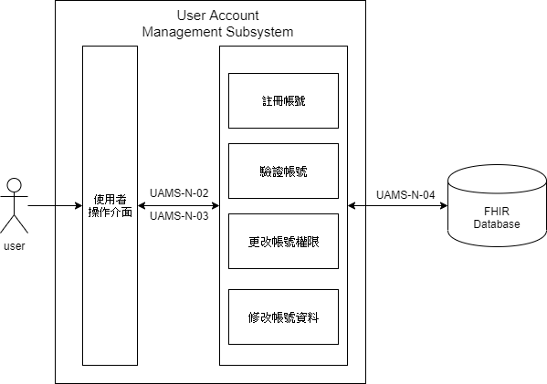

## 介面需求

### 內部介面需求

|  |  |  |
| --- | --- | --- |
| **需求編號** | **優先順序** | **需求描述** |
| UAMS-N-01 | 1 | 資料接收以及發送資料 |
| UAMS-N-02 | 1 | WEB能夠向UAMS驗證帳號和密碼 |
| UAMS-N-03 | 1 | WEB能夠向UAMS取得帳號的使用權限 |

### 外部介面需求

|  |  |  |
| --- | --- | --- |
| **需求編號** | **優先順序** | **需求描述** |
| UAMS-N-04 | 1 | 存取部分FHIR資料庫所提供的功能 |

### 使用者介面需求

|  |  |  |
| --- | --- | --- |
| **需求編號** | **優先順序** | **需求描述** |
| UAMS-N-05 | 1 | 提供WEB操作 |
| UAMS-N-06 | 1 | 使用者登入介面 |
| UAMS-N-07 | 1 | 註冊帳號介面 |
| UAMS-N-09 | 1 | 管理帳號介面 |

## 功能性需求

|  |  |  |
| --- | --- | --- |
| **需求編號** | **優先順序** | **需求描述** |
| UAMS-F-01 | 1 | 提供使用者註冊帳號功能 |
| UAMS-F-02 | 1 | 提供使用者登入且進行身分驗證 |
| UAMS-F-03 | 2 | 提供更改帳號資料功能 |
| UAMS-F-04 | 1 | 提供更改帳號權限功能 |

## 效能需求

|  |  |  |
| --- | --- | --- |
| **需求編號** | **優先順序** | **需求描述** |
| UAMS-N-10 | 1 | 驗證帳號時間不超過3秒 |
| UAMS-N-11 | 1 | 註冊帳號成功與否不超過3秒 |

## 測試需求

|  |  |  |
| --- | --- | --- |
| **需求編號** | **優先順序** | **需求描述** |
| UAMS-N-12 | 1 | 需符合功能性需求 |
| UAMS-N-13 | 1 | 需符合非功能性需求 |

## 其他需求

### 可信度需求

|  |  |  |
| --- | --- | --- |
| **需求編號** | **優先順序** | **需求描述** |
| UAMS-N-14 | 1 | 需提供可恢復資料的方法和可備份資料的方法 |
| UAMS-N-15 | 1 | 需提供可將資料匯出的方法 |

### 維護性需求

|  |  |  |
| --- | --- | --- |
| **需求編號** | **優先順序** | **需求描述** |
| UAMS-N-16 | 1 | 由程式開發者提供維護的服務 |

### 交付需求

|  |  |  |
| --- | --- | --- |
| **需求編號** | **優先順序** | **需求描述** |
| UAMS-N-17 | 1 | 交付的軟體必須符合UAMS的需求規格 |

### 安裝需求

|  |  |  |
| --- | --- | --- |
| **需求編號** | **優先順序** | **需求描述** |
| UAMS-N-18 | 1 | 支援 Chrome 瀏覽器 |

### 環境需求

|  |  |  |
| --- | --- | --- |
| **需求編號** | **優先順序** | **需求描述** |
| UAMS-N-21 | 1 | 處理器Intel i5 1.6GHz以上的主機 |
| UAMS-N-22 | 1 | 硬碟空間需500GB以上 |
| UAMS-N-23 | 1 | 記憶體需8GB以上 |

## 操作概念

一般使用者：

一般使用者於登入介面可以藉由輸入使用者的帳號密碼登入系統，且可以於登入後修改預設密碼。

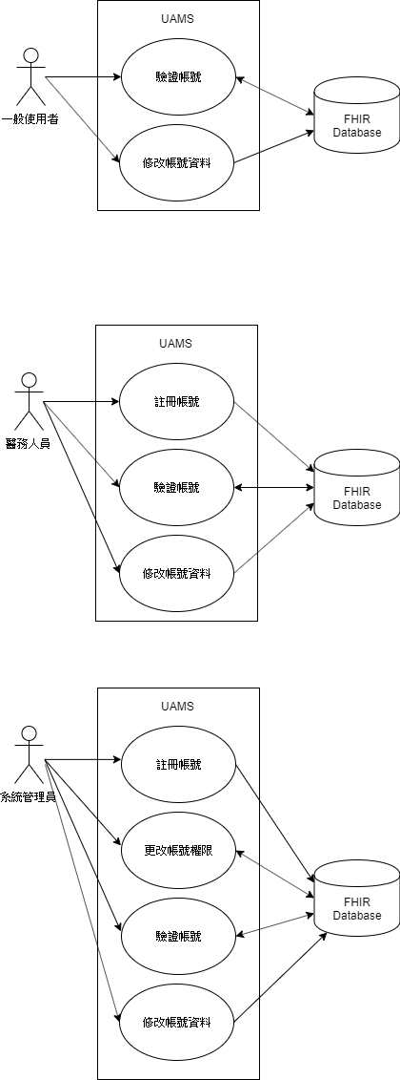

醫務人員：

醫務人員登入後會有管理帳號介面，於此介面可以新增一般使用者權限的帳號或修改其資料。



系統管理員：

系統管理員登入後會有管理帳號介面，於此介面可以新增帳號以及對已存在的帳號進行修改權限和資料的功能。



# 線上服務子系統 (Online Service Subsystem)

## 線上服務子系統描述 (Online Service Subsystem Description)

|  |  |  |
| --- | --- | --- |
| **No** | **系統功能** | **功能描述** |
| 1 | 提醒健檢時間 | 根據使用者上次健檢紀錄，自動寄送Email提醒健檢 |
| 2 | 預約看診 | 可以藉由線上的方式進行預約，並發送Email 提醒預約完成 |
| 3 | 查看預約資訊 | 可以藉由系統進行查詢預約的時間、地點等資訊 |
| 4 | 預約設備租借 | 可以線上進行設備租借的預約 |
| 5 | 管理設備租借 | 可以新增、修改可租借的設備項目及數量 |

## 子系統架構圖 (Subsystem Context Diagram)

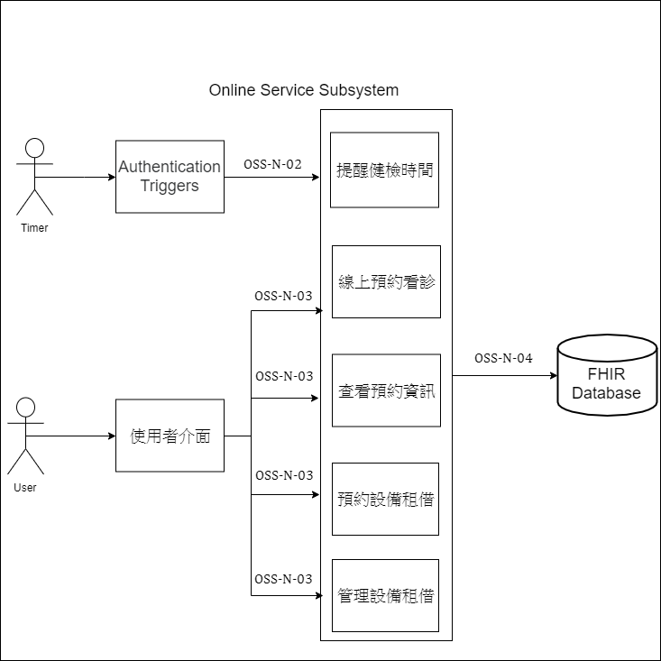

## 介面需求

### 內部介面需求

|  |  |  |
| --- | --- | --- |
| **需求編號** | **優先順序** | **需求描述** |
| OSS-N-01 | 1 | 資料接收以及發送資料 |
| OSS-N-02 | 1 | 自動產生觸發事件 |
| OSS-N-03 | 1 | WEB能夠向OSS取得帳號的使用權限 |

### 外部介面需求

|  |  |  |
| --- | --- | --- |
| **需求編號** | **優先順序** | **需求描述** |
| OSS-N-04 | 1 | 存取部分FHIR資料庫所提供的功能 |

### 使用者介面需求

|  |  |  |
| --- | --- | --- |
| **需求編號** | **優先順序** | **需求描述** |
| OSS-N-05 | 1 | 使用者線上預約介面 |
| OSS-N-06 | 1 | 使用者線上查詢預約資訊介面 |

## 功能性需求

|  |  |  |
| --- | --- | --- |
| **需求編號** | **優先順序** | **需求描述** |
| OSS-F-01 | 1 | 提供預約看診功能 |
| OSS-F-02 | 1 | 提供取消預約功能 |
| OSS-F-03 | 1 | 提供計算下次健檢時間功能 |
| OSS-F-04 | 1 | 提供自動寄送Mail提醒功能 |
| OSS-F-05 | 1 | 提供查看預約看診資訊功能 |
| OSS-F-06 | 1 | 提供線上設備租借功能 |
| OSS-F-07 | 1 | 提供線上查看設備租借狀況 |
| OSS-F-08 | 1 | 提供新增、修改可租借設備項目及數量 |

## 效能需求

|  |  |  |
| --- | --- | --- |
| **需求編號** | **優先順序** | **需求描述** |
| OSS-N-07 | 1 | 寄送信件時間不超過30秒 |
| OSS-N-08 | 1 | 預約成功與否不超過3秒 |
| OSS-N-09 | 1 | 查詢預約資訊不超過10秒 |

## 測試需求

|  |  |  |
| --- | --- | --- |
| **需求編號** | **優先順序** | **需求描述** |
| OSS-N-09 | 1 | 需符合功能性需求 |
| OSS-N-10 | 1 | 需符合非功能性需求 |

## 其他需求

### 可信度需求

|  |  |  |
| --- | --- | --- |
| **需求編號** | **優先順序** | **需求描述** |
| OSS-N-11 | 1 | 需提供可恢復資料的方法和可備份資料的方法 |
| OSS-N-12 | 1 | 需提供可將資料匯出的方法 |

### .維護性需求

|  |  |  |
| --- | --- | --- |
| **需求編號** | **優先順序** | **需求描述** |
| OSS-N-13 | 1 | 由程式開發者提供維護的服務 |

### 交付需求

|  |  |  |
| --- | --- | --- |
| **需求編號** | **優先順序** | **需求描述** |
| OSS-N-14 | 1 | 交付的軟體必須符合OSS的需求規格 |

### 安裝需求

|  |  |  |
| --- | --- | --- |
| **需求編號** | **優先順序** | **需求描述** |
| OSS-N-15 | 1 | 支援 Chrome 瀏覽器 |

### 環境需求

|  |  |  |
| --- | --- | --- |
| **需求編號** | **優先順序** | **需求描述** |
| OSS-N-18 | 1 | 處理器Intel i5 1.6GHz以上的主機 |
| OSS-N-19 | 1 | 硬碟空間需500GB以上 |
| OSS-N-20 | 1 | 記憶體需8GB以上 |

## 操作概念

一般使用者:

一般使用者可以使用預約的介面進行線上預約，並且依照預約時間，前一天寄送Email告知使用者。當一段時間未看診時，系統會根據上次健檢紀錄，提醒應當進行健檢。

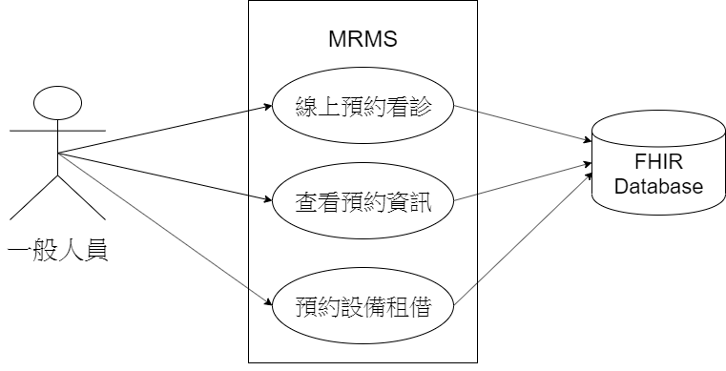

醫務人員:

醫務人員可以查看目前的預約人數及每個使用者預約看診時間或資料。

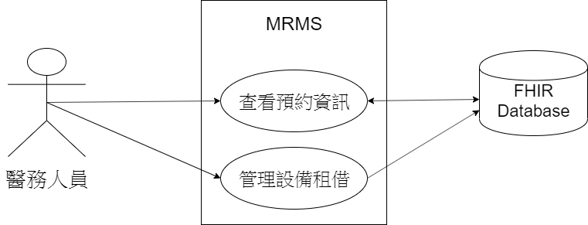

# 病歷管理子系統 (Medical Record Management Subsystem)

## 病例管理子系統描述 (Medical Record Management Subsystem Description)

|  |  |  |
| --- | --- | --- |
| **No** | **系統功能** | **功能描述** |
| 1 | 新增病例 | 創建新病例於資料庫中 |
| 2 | 查看病例 | 查看已存在於資料庫之病例 |
| 3 | 修改病例 | 修改已存在於資料庫之病例 |
| 4 | 產生圖表 | 分析病例並產生統計圖表 |

## 子系統架構圖 (Subsystem Context Diagram)

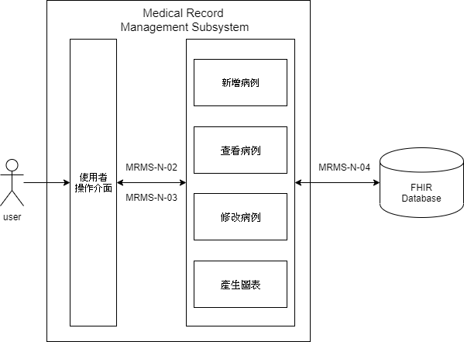

## 介面需求

### 內部介面需求

|  |  |  |
| --- | --- | --- |
| **需求編號** | **優先順序** | **需求描述** |
| MRMS-N-01 | 1 | 資料接收以及發送資料 |
| MRMS-N-02 | 1 | WEB能夠向MRMS存取病例資料 |
| MRMS-N-03 | 1 | WEB能夠向MRMS取得存取病例資料之權限 |

### 外部介面需求

|  |  |  |
| --- | --- | --- |
| **需求編號** | **優先順序** | **需求描述** |
| MRMS-N-04 | 1 | 存取部分FHIR資料庫所提供的功能 |

### 使用者介面需求

|  |  |  |
| --- | --- | --- |
| **需求編號** | **優先順序** | **需求描述** |
| MRMS-N-05 | 1 | 提供WEB操作 |
| MRMS-N-06 | 1 | 病例管理介面 |

## 功能性需求

|  |  |  |
| --- | --- | --- |
| **需求編號** | **優先順序** | **需求描述** |
| MRMS-F-01 | 1 | 提供病例新增功能 |
| MRMS-F-02 | 1 | 提供病例查看功能 |
| MRMS-F-03 | 1 | 提供病例修改功能 |
| MRMS-F-04 | 1 | 提供分析病例並產生圖表功能 |

## 效能需求

|  |  |  |
| --- | --- | --- |
| **需求編號** | **優先順序** | **需求描述** |
| MRMS-N-07 | 1 | 病例頁面更新完成時間不超過3秒 |
| MRMS-N-08 | 1 | 病例查看頁面完成時間不超過5秒 |

## 測試需求

|  |  |  |
| --- | --- | --- |
| **需求編號** | **優先順序** | **需求描述** |
| MRMS-N-09 | 1 | 需符合功能性需求 |
| MRMS-N-10 | 1 | 需符合非功能性需求 |

## 其他需求

### 可信度需求

|  |  |  |
| --- | --- | --- |
| **需求編號** | **優先順序** | **需求描述** |
| MRMS-N-11 | 1 | 需提供可恢復資料的方法和可備份資料的方法 |
| MRMS-N-12 | 1 | 需提供可將資料匯出的方法 |

### 維護性需求

|  |  |  |
| --- | --- | --- |
| **需求編號** | **優先順序** | **需求描述** |
| MRMS-N-13 | 1 | 由程式開發者提供維護的服務 |

### 交付需求

|  |  |  |
| --- | --- | --- |
| **需求編號** | **優先順序** | **需求描述** |
| MRMS-N-14 | 1 | 交付的軟體必須符合MRMS的需求規格 |

### 安裝需求

|  |  |  |
| --- | --- | --- |
| **需求編號** | **優先順序** | **需求描述** |
| MRMS-N-15 | 1 | 支援 Chrome 瀏覽器 |

### 環境需求

|  |  |  |
| --- | --- | --- |
| **需求編號** | **優先順序** | **需求描述** |
| MRMS-N-18 | 1 | 處理器Intel i5 1.6GHz以上的主機 |
| MRMS-N-19 | 1 | 硬碟空間需500GB以上 |
| MRMS-N-20 | 1 | 記憶體需8GB以上 |

## 操作概念

一般使用者：

一般使用者可以使用病例管理介面來查看自己的病例資料。

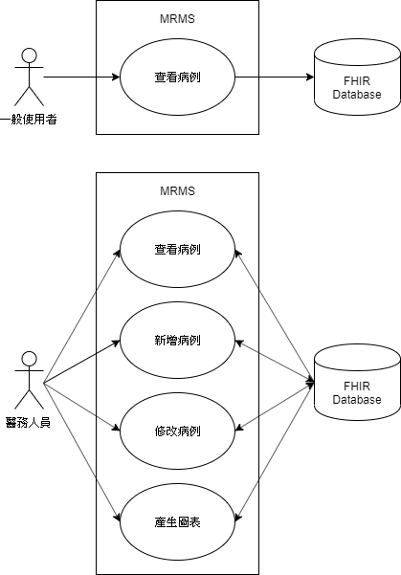

醫務人員：

醫務人員可以用病例管理介面新增、查看或修改病例資料，以及查看統計圖表。



Glossary

FHIR

它是HL7(Health Level 7 International)國際健康照護資訊標準組織所定義的一項標準，包含了常見的醫療資訊數據定義及應用程式介面。

Typescript

它是一種由微軟開發的自由和開源的程式語言，JavaScript的一個嚴格超集，並添加了可選的靜態型別和使用看起來像類別基礎的物件導向編程語法操作 Prototype。

Chrome

由Google開發的免費網頁瀏覽器